BÀI 1. KHÁI QUÁT VỀ MÔN VẬT LÝ

1. ĐỐI TƯỢNG NGHIÊN CỨU CỦA VẬT LÍ.
Đối tượng nghiên cứu của vật lí là các dạng vận động của vật chất và năng lượng.
Mục tiêu của vật lí.
Mục tiêu của vật lí là khám phá ra quy luật tổng quát nhất chi phối sự vận động của vật chất và năng lượng cũng như tương tác giữa chúng ở mọi cấp độ: vi mô và vĩ mô.
Phương pháp nghiên cứu của vật lí.
a. Phương pháp thực nghiệm.
=> Phương pháp thực nghiệm là dùng những những thí nghiệm cụ thể để kiểm chứng về tính đúng đắn của một giả thuyết, mô hình, lí thuyết. Từ đó bổ sung, hoàn thiện hay bác bỏ giả thuyết, mô hình, lí thuyết đó.
b. Phương pháp lí thuyết.
=> Phương pháp lí thuyết là phương pháp sử dụng ngôn ngữ toán học và suy luận lí thuyết để phát hiện một kết quả mới.
=> Kết luận: Kết quả của phương pháp thực nghiệm cần được giải thích bằng lí thuyết đã biết hoặc lí thuyết mới. Kết quả của phương pháp lí thuyết cần được kiểm chứng bằng thực nghiệm. Hai phương pháp này hỗ trợ cho nhau, trong đó phương pháp thực nghiệm có tính quyết định.
Tìm hiểu thế giới tự nhiên dưới góc độ vật lí.
Các bước của tiến trình này là:
Bước 1: Quan sát hiện tượng để xác định đối tượng nghiên cứu.
Bước 2: Đối chiếu với các lí thuyết đang có để đề xuất giả thuyết nghiên cứu.
Bước 3: Thiết kế, xây dựng mô hình lí thuyết hoặc mô hình thực nghiệm để kiểm chứng giả thuyết.
Bước 4: Tiến hành tính toán theo mô hình lí thuyết hoặc thực hiện thí nghiệm để thu thập dữ liệu. Sau đó xử lí số liệu và phân tích kết quả để xác nhận, điều chỉnh, bổ sung hay bác bỏ mô hình, giả thuyết ban đầu.
Bước 5: Rút ra kết luận.
Sơ đồ:
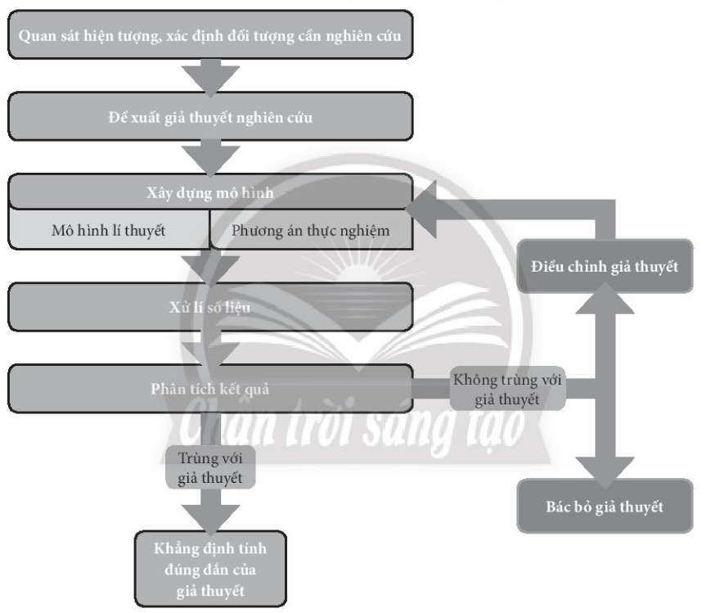

2. ẢNH HƯỞNG CỦA VẬT LÍ ĐẾN MỘT SỐ LĨNH VỰC TRONG ĐỜI SỐNG VÀ KĨ THUẬT.
Ảnh hưởng của vật lí trong một số lĩnh vực:
- Thông tin liên lạc:
+ Dùng bồ câu đưa thư: phải phụ thuộc vào nhiều yếu tố như điều kiện khí hậu, tình trạng sức khỏe của bồ câu, khoảng cách xa gần mà thời gian nhận được tin là nhanh hay lâu. Thông tin nắm bắt có khi sẽ không được kịp thời, hơn nữa còn dễ bị thất lạc.
+ Dùng internet (máy tính, điện thoại…) để gửi tin nhắn,gửi mail, video call: nhanh, đơn giản, hiệu quả, độ chính xác gần như tuyệt đối. Thông tin năm bắt được kịp thời.
- Chẩn đoán bệnh:
+ Bắt mạch thủ công: phụ thuộc vào trình độ của người thầy thuốc, độ chính xác không cao và mất nhiều thời gian.
+ Dùng thiết bị y tế chuyên dụng:tốn ít thời gian, độ chính xác cao, cho kết quả nhanh chóng, từ đó có phương án chữa trị kịp thời.
- Quy trình đóng gói:
+ Dùng sức lao động thủ công của con người: mất nhiều thời gian, năng suất không cao, mẫu mã không đẹp, sản phẩm không được đồng đều.
+ Dùng quy trình sản xuất dây chuyền, tự động hóa: quy trình sản xuất nhanh gọn, năng suất cao, mẫu mã đẹp, cho ra các sản phẩm đồng đều.
- Quan sát thiên văn:
+ Quan sát bằng mắt thường: phán đoán các hiện tượng theo cảm tính, dựa trên kinh nghiệm của người quan sát là chính, độ chính xác không cao.
+ Sử dụng các thiết bị hiện đại như vệ tinh, kính thiên văn… cho kết quả chính xác, đưa ra các dự báo về thiên nhiên có độ chính xác cao.
=> Kết luận:
- Vật lí có ảnh hưởng mạnh mẽ và có tác động làm thay đổi mọi lĩnh vực hoạt động của con người. Dựa trên nền tảng của vật lí, các công nghệ mới được được sáng tạo với tốc độ vũ bão.
- Kiến thức vật lí trong các phân ngành được áp dụng kết hợp để tạo ra kết quả tối ưu. Các kĩ năng vật lí như tính chính xác, đúng thời điểm và thời lượng, quan sát, suy luận nhạy bén đã thành kĩ năng sống cần có của con người hiện đại.

